

R1565 - Gerar Relatório Pagamentos Abastecimentos Carro-Pipa
O objetivo desta funcionalidade é gerar o relatório sintético, por unidade de negócio, volumes e valores abastecidos pelo GPIPA e faturados pelo GSAN. A funcionalidade pode ser acessada via Menu de Sistema no caminho Gsan > Relatório > Faturamento > R1565 - Gerar Relatório Pagamentos Abastecimentos Carro-Pipa.
Feito isso, o sistema visualiza a tela a seguir:

Observação
Informamos que os dados exibidos nas telas a seguir são fictícios, e não retratam informações de clientes.
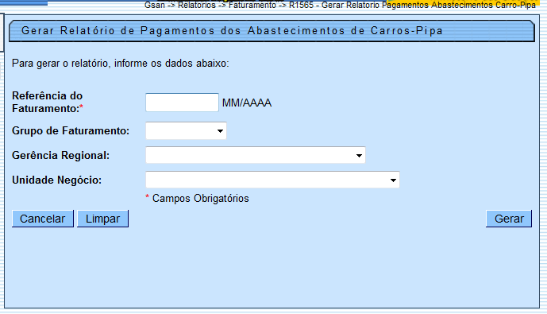
Para geração do relatório, o usuário seleciona a opção R1565 - Gerar Relatorio Pagamentos Abastecimentos Carro-Pipa. O sistema exibe a tela de filtro Gerar Relatório de Pagamentos dos Abastecimentos de Carros-Pipa para que sejam informados os parâmetros necessários, conforme orientações para preenchimento AQUI. Informe a referência no formato mm/aaaa (mês, ano), e demais parâmetros que julgar necessários e clique no botão .
As fórmulas de cálculos para as informações totalizadas por unidade de negócio são as seguintes:
- Coluna Registros Enviados: Soma de todos os registros enviados pelo GPIPA no período de faturamento;
- Coluna Registros c/ Contrato: Soma de todos os registros recebidos do GPIPA em que o Indicador de Abastecimento Avulso for igual a N no período de faturamento;
- Coluna Registros s/ Contrato: Soma de todos os registros recebidos do GPIPA em que o Indicador de Abastecimento Avulso for igual a S no período de faturamento;
- Coluna Registros Faturáveis: Soma de todos os registros recebidos do GPIPA em que o Indicador de Cobrança for igual a S no período de faturamento;
- Coluna Registros Não Faturáveis: Soma de todos os registros recebidos do GPIPA em que o Indicador de Cobrança for igual a N no período de faturamento;
- Quantidade total de água cobrada via Débito a Cobrar: Soma de todos os lançamentos de Débito a Cobrar lançados com os tipos de débito 20 e 103 acumulados no período de faturamento;
- Quantidade total de água cobrada via Guia de Pagamento: Soma de todos os lançamentos referentes à Guia de Pagamento os tipos de débito 20 e 103 acumulados no período de faturamento;
- Quantidade total de água cobrada pelo GSAN: Soma de todos os lançamentos de Débito a cobrar, com os lançamentos de Guia de Pagamento, ambos lançados com os tipos de débito 20 e 103 acumulados no período de faturamento;
- Quantidade total de água faturável: Soma de todos os volumes e valores dos registros com Indicador de Cobrança igual a S apurados no período de faturamento;
- Quantidade total de água não faturável: Soma de todos os volumes e valores dos registros com Indicador de Cobrança igual a N apurados no período de faturamento;
- Quantidade total de água fornecida pelo GPIPA: Soma dos volumes e valores de todos os registros apurados no período de faturamento;
- Diferença entre o GSAN e o GPIPA: Quantidade total de água fornecida pelo GPIPA, menos a quantidade total de água cobrada pelo GSAN, menos a quantidade total de água não faturável.
- Validar Referência:
  - Caso não tenha sido informado uma referência(mm/aaaa) o sistema exibe mensagem Informe o mês/ano de referência do faturamento.
  - Caso a referência informada seja maior que a referência do faturamento, o sistema exibe mensagem Referência informada não pode ser maior que a referência do faturamento.
  - O sistema pesquisa existência de dados para referência informada, caso a pesquisa não retorne dados, será exibida a mensagem Não existem dados para referência informada xxxx.

MODELO: R1565 - RELATÓRIO DE PAGAMENTOS DOS ABASTECIMENTOS DE CARROS-PIPA
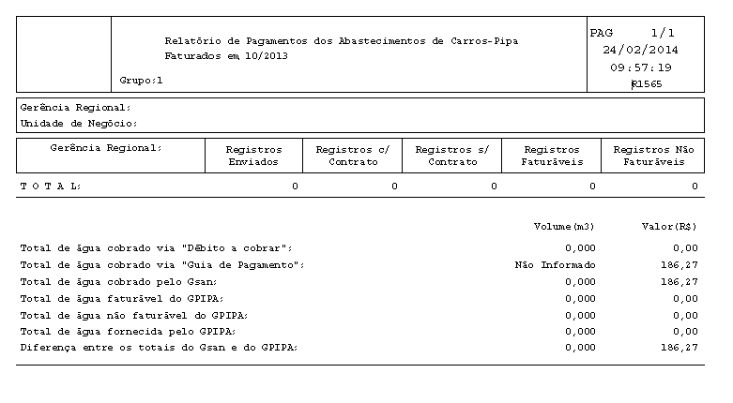

Preenchimento dos Campos
Campo | Preenchimento dos Campos
Referência do Faturamento | Campo obrigatório - Informe o mês e o ano, no formato mm/aaaa (mês, ano), do faturamento que deseja gerar o relatório.
Grupo de Faturamento | Selecione uma das opções disponibilizadas pelo sistema.
Gerência Regional | Selecione uma das opções disponibilizadas pelo sistema.
Unidade Negócio | Selecione uma das opções disponibilizadas pelo sistema.

Funcionalidade dos Botões
Botão | Descrição da Funcionalidade
 | Ao clicar neste botão, o sistema limpa o conteúdo dos campos em exibição na tela.
 | Ao clicar neste botão, o sistema cancela a operação e retorna à tela principal.
 | Ao clicar neste botão, o sistema comanda a execução do relatório, com base nos parâmetros informados.

Referências
R1565 - Gerar Relatório Pagamentos Abastecimentos Carro-Pipa

Termos Principais
Relatórios
Clique aqui para retornar ao Menu Principal do GSAN

